Yazilidayim.net
EĞİTİM ÖĞRETİM YILI KARADENİZ ORTAOKULU
6. SINIFLAR MATEMATİK DERSİ 1. DÖNEM 2. YAZILI YOKLAMA SINAVI

AD-SOYADI: ALDIĞI NOT:
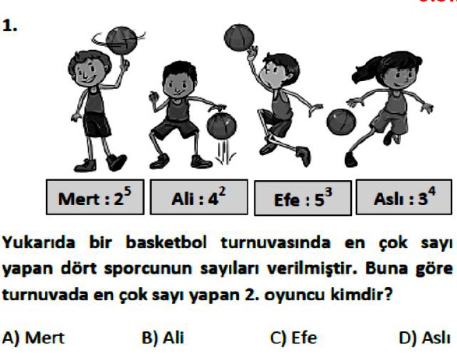 | 4 )  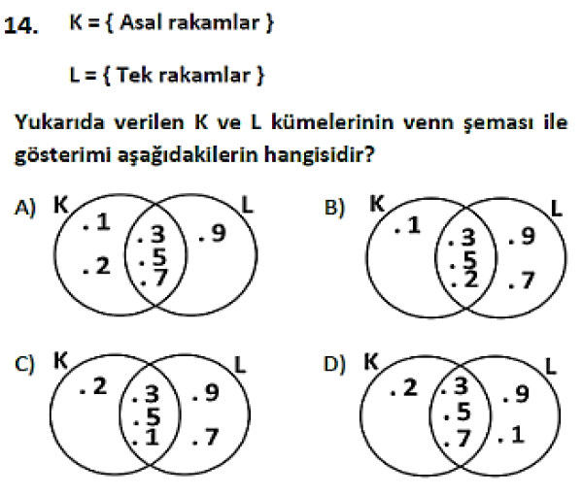
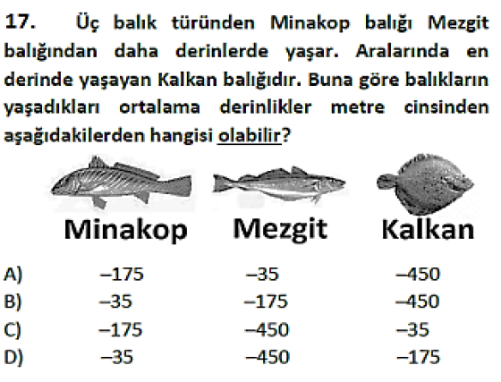  2) | 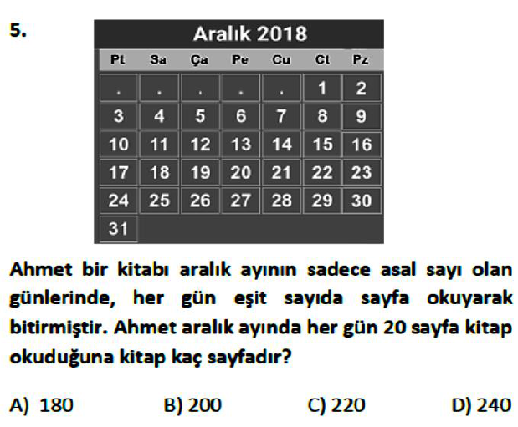
3)  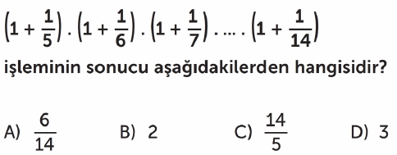 | 6)  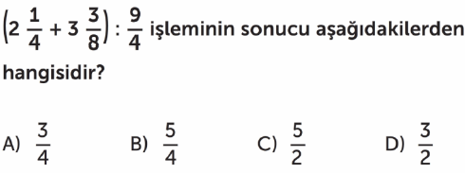
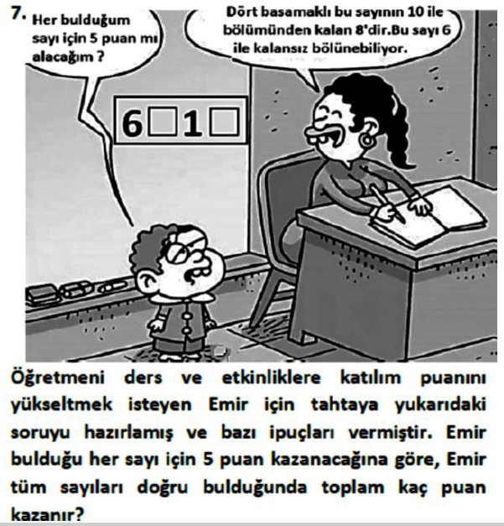 | 11 )  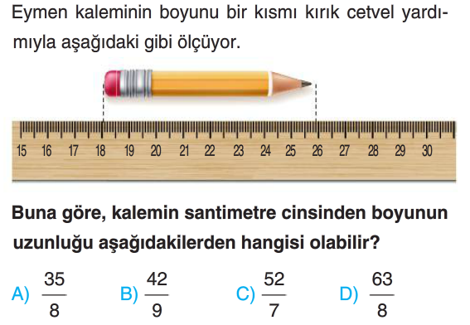
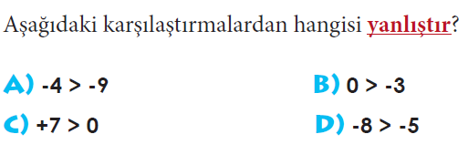
12)

8)  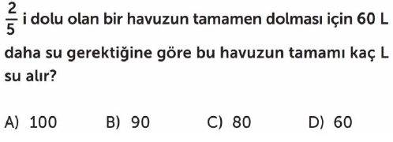 | 13)  Aşağıdaki verilen ifadelerin cevaplarını örnekteki gibi yanına yazınız.  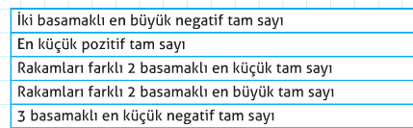 | -10
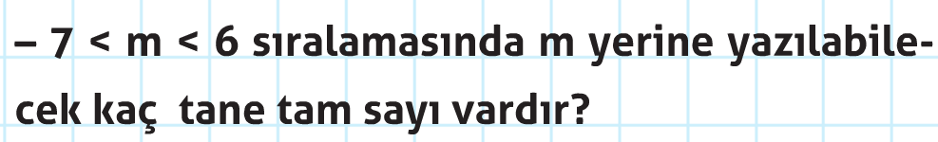  9) | 14)  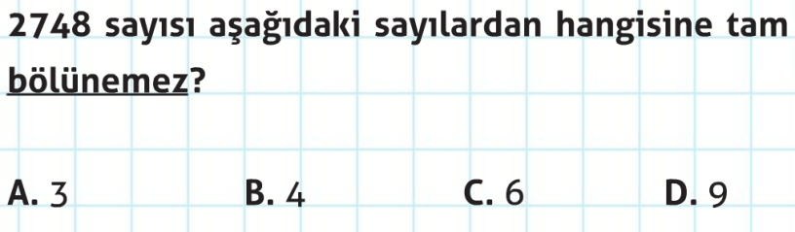
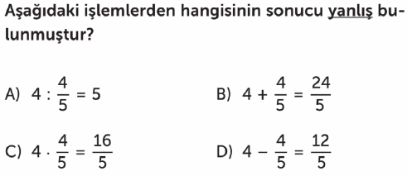  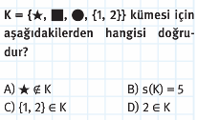  10) | 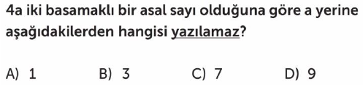  15)  Yazilidayim.net

BAŞARILAR….. Özgür ASLAN
SÜRE: 40 Dk MATEMATİK ÖĞRETMENİ
Not: Bütün sorular 7 puandır.

